МІНІСТЕРСТВО ОСВІТИ І НАУКИ УКРАЇНИ

СУМСЬКИЙ ДЕРЖАВНИЙ УНІВЕРСИТЕТ

КАФЕДРА ІНФОРМАЦІЙНИХ ТЕХНОЛОГІЙ

**ЗВІТ З ЛАБОРАТОРНОЇ РОБОТИ №7**

з дисципліни «Програмування мовою Python»

на тему «Робота зі словником»

Виконав студент групи КН-32

Ярош Я.О.

Перевірила Парфененко Ю.В.

Варіант 7

Суми 2024

**Завдання 1**

1. **Постановка задачі**

Задано дані про кількість опадів, які випали за кожен день місяця, і про температуру повітря в ці дні. Скласти програму, що визначає, яка кількість опадів випала у вигляді снігу і яка – у вигляді дощу (вважати, що дощ іде, якщо температура повітря вище 0° С).

1. **Текст програми**

weather_data = {

"01.11.2024": {"опади": 10, "температура": .2},

"02.11.2024": {"опади": 5, "температура": 3},

"03.11.2024": {"опади": 8, "температура": 1},

"04.11.2024": {"опади": 0, "температура": .5},

"05.11.2024": {"опади": 12, "температура": 4},

}

def print_one_record(data, date):

values = data[date]

print(f"Дата: {date}, кількість опадів: {values['опади']} mm, температура: {values['температура']}°C")

def print_all_values(data):

for date, _ in data.items():

print_one_record(data, date)

def add_record(data):

try:

date = input("Вкажіть дату (наприклад 01.11.2024): ")

precipitation = int(input("Вкажіть кількість опадів (mm): "))

temperature = int(input("Вкажіть температуру (°C): "))

if date in data:

print("Ця дата вже існує")

else:

data[date] = {"опади": precipitation, "температура": temperature}

except ValueError:

print("Неправильне введення, введіть числові значення для опадів і температури")

def delete_record(data):

date = input("Вкажіть дату (наприклад 01.11.2024): ")

if date in data:

del data[date]

else:

print("Для цієї дати не знайдено записів")

def view_sorted_by_keys(data):

for date in sorted(data.keys()):

print_one_record(data, date)

def calculate_snow_and_rain(data):

snow = sum(values["опади"] for values in data.values() if values["температура"] <= 0)

rain = sum(values["опади"] for values in data.values() if values["температура"] > 0)

print(f"Загальна кількість снігових опадів: {snow} mm")

print(f"Загальна кількість дощових опадів: {rain} mm")

def menu():

while True:

print("\nМеню вибору:")

print("1. Показати всі значення")

print("2. Додати запис")

print("3. Видалити запис")

print("4. Переглянути словник, відсортований за ключами")

print("5. Розрахувати кількість снігових та дощових опадів")

print("6. Вийти")

choice = input("Вкажіть свій вибір (1-6): ")

print("\n")

if choice == "1":

print_all_values(weather_data)

elif choice == "2":

add_record(weather_data)

elif choice == "3":

delete_record(weather_data)

elif choice == "4":

view_sorted_by_keys(weather_data)

elif choice == "5":

calculate_snow_and_rain(weather_data)

elif choice == "6":

break

else:

print("Неправильний вибір")

menu()

1. **Приклад роботи програми**

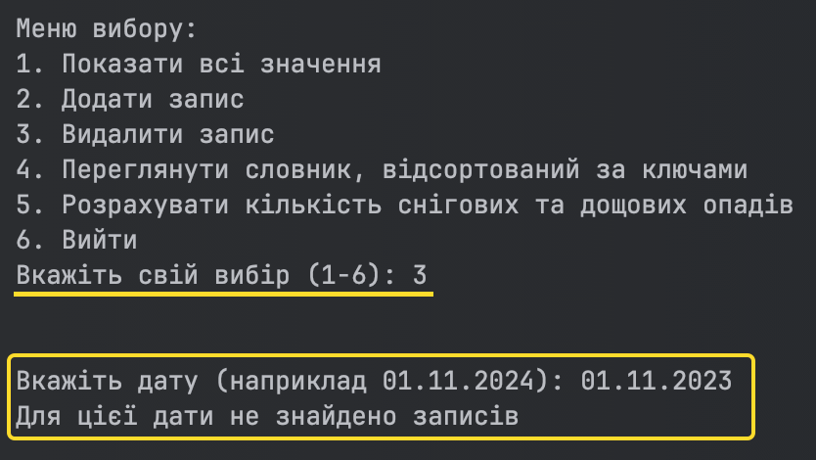

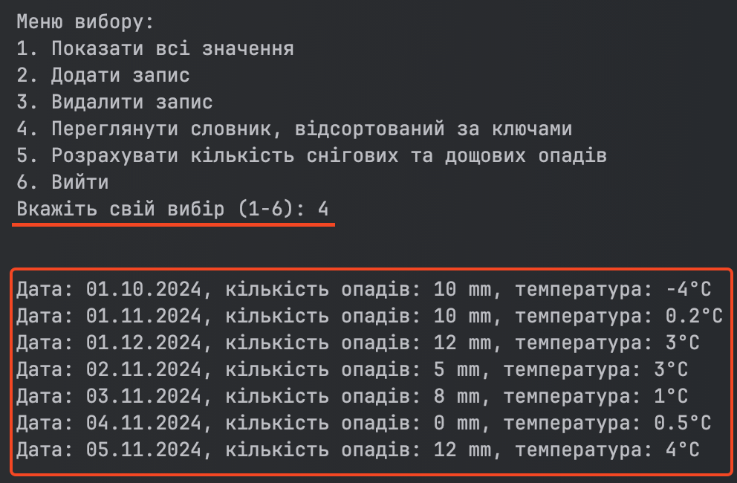

**Github**

[Посилання](https://github.com/xxehwuq/sumdu/tree/main/2%20%D0%BA%D1%83%D1%80%D1%81/%D0%9F%D1%80%D0%BE%D0%B3%D1%80%D0%B0%D0%BC%D1%83%D0%B2%D0%B0%D0%BD%D0%BD%D1%8F%20%D0%BC%D0%BE%D0%B2%D0%BE%D1%8E%20Python/%D0%9B%D0%B0%D0%B1%D0%BE%D1%80%D0%B0%D1%82%D0%BE%D1%80%D0%BD%D0%B0%20%D1%80%D0%BE%D0%B1%D0%BE%D1%82%D0%B0%20%E2%84%967)